Материалы для игры
Задачи для 1-го этапа
Задача на 50 000 дублей
Доход фирмы «Вот это вещь!» в марте составил 500 000 д. В этом месяце на покупку ткани для одежды было потрачено 195 000 д., а на приобретение ниток — в десять раз меньше, чем на покупку ткани. Кроме того, на коммунальные и транспортные расходы ушло 60 800 д. Остальные деньги компания оставила на сбережения.
Чему равнялись все вышеперечисленные расходы фирмы «Вот это вещь!» в марте?

Задача на 80 000 дублей
Доход фирмы «Идеальный гардероб» в марте составил 630 000 д. В этом месяце на покупку ткани для одежды было потрачено 308 000 д., а на зарплату работникам ушло половина от расходов на ткань. Кроме того, на коммунальные и транспортные расходы ушло 70 256 д. Остальные деньги компания оставила на сбережения.
Чему равнялись все вышеперечисленные расходы фирмы «Идеальный гардероб» в марте?

Задача на 100 000 дублей
Доход фирмы «На вкус и цвет» в марте составил 1 000 000 д. В этом месяце на покупку ткани для одежды было потрачено 345 684 д., а на зарплату работникам ушло в три раза меньше расходов на ткань. Кроме того, на коммунальные и транспортные расходы ушло 11 348 д. Остальные деньги компания оставила на сбережения.
Чему равнялись все вышеперечисленные расходы фирмы «На вкус и цвет» в марте?

Задача на 150 000 дублей
Доход фирмы «По красоте» в марте составил 780 525 д. В этом месяце на покупку ткани для одежды было потрачено 288 882 д., а на зарплату работникам ушло в шесть раз меньше расходов на ткань. Кроме того, на коммунальные и транспортные расходы ушло 10 457 д. Остальные деньги компания оставила на сбережения.
Чему равнялась прибыль фирмы «По красоте»? (Прибыль – это разница между доходами и расходами компании)

Задача на 170 000 дублей
Доход фирмы «Вау!» в феврале составил 750 352 д. А в мар те доход снизился на 281 382 дубля. В марте на покупку ткани для одежды было потрачено 213 934 д., а на зарплату работникам — на 61 124 дублей меньше, чем на покупку ткани. Кроме того, на коммунальные и транспортные расходы ушло 17 893 д. Остальные деньги компания оставила на сбережения.
Чему равнялась прибыль «Вау!»? (Прибыль – это разница между доходами и расходами компании)

Вопросы для мини-этапов «Шанс»
1. Кто может являться конкурентом для CocaCola?
2. Приведите пример товара, который пользуется большей популярностью летом, чем зимой.
3. Как бы вы объяснили понятие «конкуренты»?
4. Кто может являться поставщиками для кондитерской?
5. Как вы понимаете фразу «спрос рождает предложение»?
6. Как вы думаете, что такое «масштабирование бизнеса»?
7. Какую вы можете предложить оригинальную задумку для киоска с мороженым, которая будет привлекать покупателей?
8. Как предприниматели могут бороться с конкурентами?
9. Премия сотрудникам является расходом или доходом для компании?
10. Как вы думаете, откуда магазины берут терминалы для безналичной оплаты?
11. Как называется процент с прибыли, который компании перечисляют государству?
12. Каждый ли месяц предприниматель тратит на закупку материалов одинаковую сумму?
13. Для чего компании проводят акции для своих клиентов?
Какой бизнес дешевле открыть: киоск с овощами и фруктами или хлебобулочный завод?
15. В какой день у цветочного магазина доходы растут?
16. Выгоден ли бизнес, если расходы превышают доходы?
17. Назовите 2 качества, которыми обязательно должен обладать предприниматель
18. Что платит предприниматель своим сотрудникам каждый месяц?
19. Какие отличные друг от друга товара может выставить на продажу предприниматель в зоомагазине? Назовите 3 наименования
20. Придумайте 3 бизнеса из сферы развлечений.

Кейс для 2-го этапа и вопросы к кейсу
Предприниматель Чудиков в стране Маленький рай решил открыть свой развлекательный детский центр с большим количеством игровых автоматов и аттракционов.
Он предположил, что на реализацию данного бизнеса уйдет примерно 500 000 дублей, которые он очень долго копил.
Чудиков быстро приступил к решению важных задач, одной из которых является аренда помещения. За нее он заплатил 350 000 дублей (это ежемесячная сумма за аренду).
После предприниматель решил начать заниматься поиском автоматов и аттракционов, но столкнулся с тем, что их покупка дорогостоящая, и оставшихся средств не хватает для того, чтобы реализовать задуманное. Но пути назад нет, уже вложены денежные средства и нужно идти дальше.

Вопросы для команд
1. Как вы думаете, стоит ли начинать свою предпринимательскую деятельность с таких больших проектов? Развернуто обоснуйте свой ответ. (отвечает команда Агентство праздников)
2. Приведите 5 примеров расходов, с которыми точно столкнется Чудиков, если он решит дальше готовиться к открытию развлекательного детского центра? (отвечает команда Ресторан)
3. Какие ошибки допустил Чудиков при открытии своего бизнеса и как их можно решить? (отвечает команда Туристическая компания)
4. Может ли Чудиков найти дополнительные денежные средства и где? Как вы думаете, каковы плюсы или минусы новых источников финансирования? (отвечает команда Отель)

Договоры для 3-го этапа
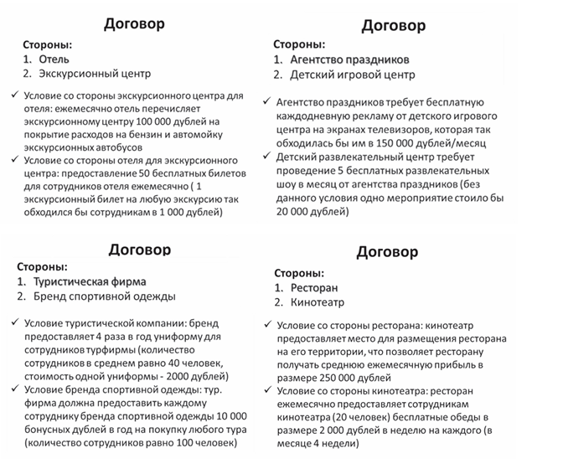
При заключении контрактов о сотрудничестве необходимо:
- Внимательно ознакомиться с условиями
- Посчитать и ответить для себя на вопрос: А выгодно ли нам заключать этот договор?

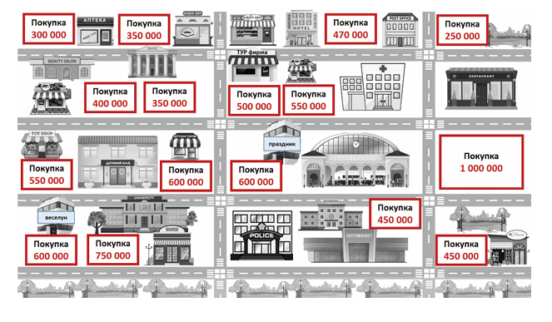
Карта местности.

Пример карточки с описанием помещения
